INDEX

1MỤC TIÊU 2
2LẬP TRÌNH MẠNG VỚI SOCKET 2
2.1Các từ khóa liên quan 2
2.2Cấu trúc địa chỉ 2
2.3Cấu trúc socket 3
2.4Các loại socket 3
3CÁC BƯỚC LẬP TRÌNH SOCKET 4
3.1Mô hình lập trình socket với TCP 4
3.2Hàm tạo socket 4
3.3Hàm gắn địa chỉ cục bộ cho socket 4
3.4Hàm tạo hàng đợi cho socket 5
3.5Hàm chờ và chấp nhận kết nối 5
3.6Hàm tạo kết nối 5
3.7Hàm truyền nhận dữ liệu 5
3.8Hàm đóng kết nối 6
3.9Hàm dùng cho việc chuyển đổi 6
3.10 Hàm dùng cho việc thao tác dữ liệu 6
4THỰC HÀNH 6
4.1Nội dung thực hành 6
4.2Chương trình Client 6
4.3Chương trình Server 7
4.4Các hàm dùng chung 8
5Revision History 9

MỤC TIÊU
- Cung cấp kiến thức nền tảng về lập trình mạng (Client/Server).
- Tìm hiểu lập trình Socket dùng TCP, UDP.
- Viết chương trình client/server đơn giản.

LẬP TRÌNH MẠNG VỚI SOCKET

Các từ khóa liên quan
TỪ KHÓA | Ý NGHĨA
SOCKET | Tạo một điểm giao tiếp đầu cuối mới
BIND | Gắn địa chỉ cục bộ vào một socket
LISTEN | Gửi lời mời để nhận các kết nối từ client, có thể giới hạn số lượng kết nối
CONNECT | Thực hiện việc tạo một kết nối tới một socket khác.
SEND | Gửi dữ liệu qua kết nối socket
RECEIVE | Nhận dữ liệu qua kết nối socket
CLOSE | Xóa bỏ kết nối socket đã tạo

Cấu trúc địa chỉ
- Cấu trúc địa chỉ Internet: cấu trúc này chỉ có 1 field kiểu u_long chứa địa chỉ IP 32 bit
struct in_addr
{
u_long s_addr;
};
- Cấu trúc địa chỉ Socket:
  - Địa chỉ này lưu trữ địa chỉ IP, chỉ số port, và dạng (Family Protocol)
  - Tên cấu trúc là sockaddr_in
    - sin_len: lưu trữ chiều dài của cấu trúc sockaddr_in
    - sin_family: dạng protocol của socket
    - sin_port: chỉ số port
    - sin_addr: địa chỉ Internet của socket
    - sin_zero[8]: không dùng tới, đặt giá trị = 0

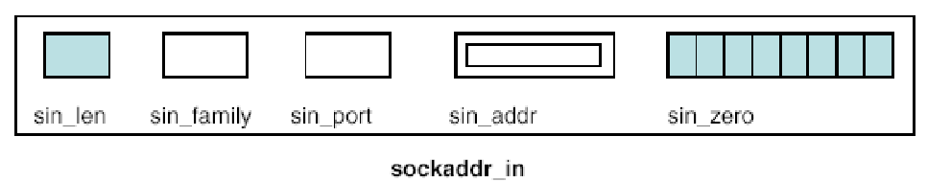

Cấu trúc socket
- Socket được định nghĩa trong Linux bằng một cấu trúc, được xem như điểm nối để 2 processes giao tiếp với nhau.

- Cấu trúc socket gồm 5 field:
  - Family: xác định Protocol Group
  - Type: xác định loại socket: Stream, Datagram hay Raw Socket.
  - Protocol: không dùng, thường gán giá trị 0
  - Local Socket Address & Remote Socket Address: là địa chỉ socket của process cục bộ và từ xa.
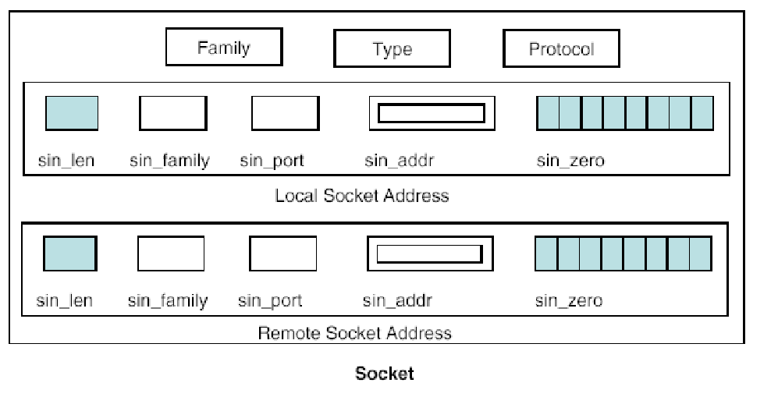

Các loại socket
- Stream Socket: dùng cho Connection-Oriented protocol như TCP.
- Datagram Socket: dùng cho Connectionless protocol như UDP.
- Raw Socket: dùng cho một số protocol của một số ứng dụng đặc biệt, hoặc dùng cho các dịch vụ trực tiếp của lớp IP.
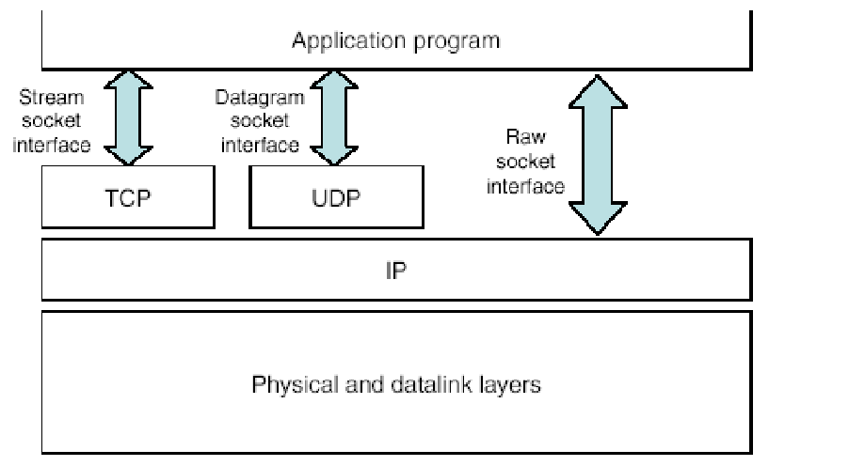

CÁC BƯỚC LẬP TRÌNH SOCKET

Mô hình lập trình socket với TCP
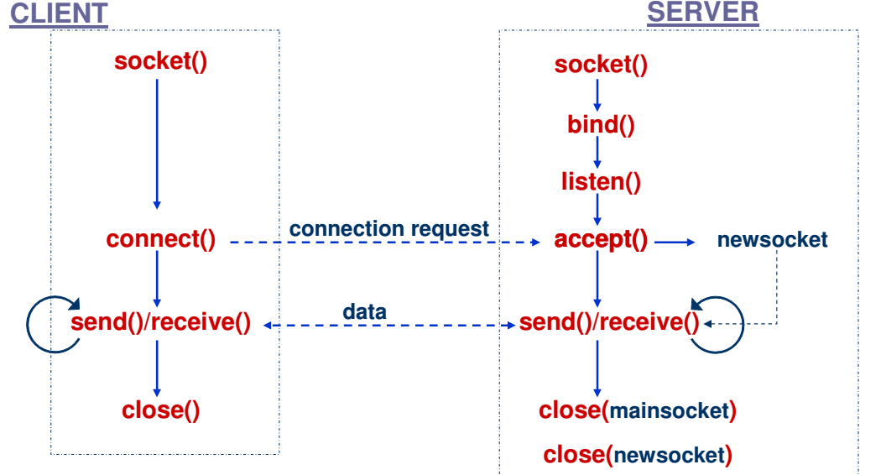

Hàm tạo socket
int socket(int domain, int type, int protocol);
Trong đó:
– domain: họ địa chỉ, thường dùng là AF_INET: Internet address hoặc AF_UNIX: kết nối theo giao thức file.
– type : kiểu socket (SOCK_STREAM, SOCK_DGRAM)
– protocol : giao thức được dùng, default = 0.
Giá trị trả về:
Nếu thành công trả về số nguyên cho biết số mô tả dùng để truy xuất socket.
Số <0 nếu không thành công

Hàm gắn địa chỉ cục bộ cho socket
int bind(int sockfd, struct sockaddr *my_addr, int addrlen);
Trong đó:
– sockfd: là socket file descriptor trả về từ hàm socket
– addrlen = sizeof(struct sockaddr): chiều dài của cấu trúc truyền vào.
– my_addr : là con trỏ struct sockaddr (chứa: address, port và IP address...)

Cấu trúc của sockaddr_in
#include <netinet/in.h>
struct sockaddr_in
{
short sin_family; //AF_INET
unsigned short sin_port; //số port
struct in_addr sin_addr;
};

struct in_addr{
unsigned long s_addr; //số mô tả địa chỉ IP
}

Hàm tạo hàng đợi cho socket
Server tạo hàng đợi cho các client kết nối tới.
int listen(int sockfd, int backlog);
Trong đó:
- sockfd là socket file descriptor.
- backlog là số kết nối tối đa được phép đưa vào hàng đợi
Trả về 0 nếu thành công, -1 nếu thất bại

Hàm chờ và chấp nhận kết nối
int accept(int sockfd, struct sockaddr *addr, int *addrlen);
Trong đó:
- sockfd là socket file descriptor.
- addr xác định client nào kết nối tới, kết nối tới port nào.
- addrlen = sizeof(struct sockaddr_in)
Trả về 0 nếu thành công, -1 nếu thất bại

Hàm tạo kết nối
int connect(int sockfd, struct sockaddr *serv_addr, int addrlen);
Trong đó:
- sockfd là socket file descriptor.
- serv_addr là struct sockaddr chứa port & IP address của server
- addrlen = sizeof(struct sockaddr)
Trả về 0 nếu thành công, -1 nếu thất bại

Hàm truyền nhận dữ liệu
int send(int sockfd, const void *msg, int len, int flags);
int recv(int sockfd, void *buf, int len, unsigned int flags);

int sendto(int sockfd, const void *msg, int len, unsigned int flags,
const struct sockaddr *to, int tolen);
int recvfrom(int sockfd, void *buf, int len, unsigned int flags,
struct sockaddr *from, int *fromlen);

Hàm đóng kết nối
int close(int sockfd);

Hàm dùng cho việc chuyển đổi
ushort htons(u_short host_short);
ushort ntohs(u_short network_short);
u_long htonl(u_long host_long);
u_long ntohl(u_long network_long);
char *inet_ntoa(struct in_addr inaddr);
int inet_aton(const char *strptr, struct in_addr *addptr);

3.10 Hàm dùng cho việc thao tác dữ liệu
void *memset(void *dest, int chr, int len);
void *memcopy(void *dest, void *src, int len);
int memcmp(const void *first, const void *second, int len);

THỰC HÀNH

Nội dung thực hành
- Viết chương trình kết nối giữa client và server.
- Server gửi một thông báo đến client khi kết nối thành công.
- Tạo Makefile để biên dịch mã nguồn.

Chương trình Client
- Tên file: client.c
- Các file header được sử dụng:

#include <sys/types.h> /*Cho các hàm liên quan đến socket*/
#include <sys/socket.h>
#include <netinet/in.h>
#include <arpa/inet.h>
#include <netdb.h>

#include <stdio.h> /*Cho printf*/
#include <unistd.h> /*cho các hàm liên quan tới hệ thông */
#include <string.h> /*Cho memset()*/

#include "common.h"
- Các hàm được hỗ trợ:
  - int init_client (int argc, char *argv[], int *sfd, struct sockaddr_in *server)
    - Kiếm tra các tham số truyền vào.
    - Lấy thông tin về remote host
gethostbyname (argv[1])

    - Tạo socket để kết nối tới server:
socket (AF_INET, SOCK_STREAM, 0)
    - Điền các thông tin liên quan đến server
server = gethostbyname("192.168.7.2");
if (server == NULL) {
perror("Socket Client: error - no such host.\n");
return -1;
}
// specify an address for the socket
struct sockaddr_in stServerAddress;
memset(&stServerAddress, '0', sizeof(stServerAddress));
stServerAddress.sin_family = AF_INET;
stServerAddress.sin_port = htons(portNumber);
memcpy((char *)&stServerAddress.sin_addr.s_addr,(char *)server->h_addr, server->h_length);
    - Kết nối tới server
connect (*sfd, (struct sockaddr *) server, sizeof (struct sockaddr))
- Cách thức hoạt động:
  - Khởi tạo client:
init_client (argc, argv, &sfd, &server)
  - Chờ nhận dữ liệu từ socket:
recv_msg (sfd, buf)
  - Đóng socket:
close(sfd);

Chương trình Server
- Tên file: server.c
- Các hàm được hỗ trợ:
  - int init_server (int *fd, struct sockaddr_in *server)
    - Tạo socket để kết nối với client.
*fd = socket (AF_INET, SOCK_STREAM, 0)
    - Điền các thông tin liên quan đến server
/* Set server informations */
server->sin_family = AF_INET;
server->sin_port = htons (PORT);
server->sin_addr.s_addr = INADDR_ANY
memset (&(server->sin_zero), 0, 8
    - Gán các thông tin cho socket
bind (*fd, (struct sockaddr*) server, sizeof (struct sockaddr))
    - Chuyển sang trạng thái lắng nghe kết nối:
listen (*fd, BACKLOG)

  - int accept_client (int *cfd, int sfd, struct sockaddr_in *client)
    - Chờ nhận kết nối từ client.
    - Kiểm tra các lỗi trả về.
accept (sfd, (struct sockaddr *) client, &sin_size)
- Cách thức hoạt động:
  - Khởi tạo server với các giá trị mặc định.
init_server (&sfd, &server)
  - Chấp nhận “client” nếu kết nối thành công.
accept_client (&cfd, sfd, &client)
  - Hiển thị thông tin của client đang kết nối.
printf("You got a connection from %s\n",inet_ntoa (client.sin_addr) );

  - Gửi tới client lời chào.
send_msg (cfd, "Welcome to my server.\n");
  - Đóng kết nối socket
close(cfd);

Các hàm dùng chung
- Tên file: common.h, common.c
- Các macro cần thiết:
  - PORT: port giao tiếp giữa client và server.
  - BACKLOG: số lượng các kết nối được cho phép.
  - MAXDATASIZE: kích thước dữ liệu tối đa được truyền đi.
- Các hàm được hỗ trợ:
  - int send_msg (int fd, char *msg)
    - Gửi đi một gói tin qua socket
    - Sử dụng hàm “send”, có kiểm tra mã lỗi trả về.
send (fd, msg, strlen (msg), 0)
  - int recv_msg (int fd, char *buf)
    - Chờ nhận một gói tin từ socket.
    - Sử dụng hàm “recv” , có kiểm tra mã lỗi trả về.
recv (fd, buf, MAXDATASIZE, 0)

